项目概要介绍

本项目主要分为算法模型和模型测试系统（可视化系统）两个大部分进行开发，其中可视化系统又分为web前端和Java后端两个部分。考虑到数据是长文本数据，数据库采用文本数据库MongoDB。

系统具体架构如下图：

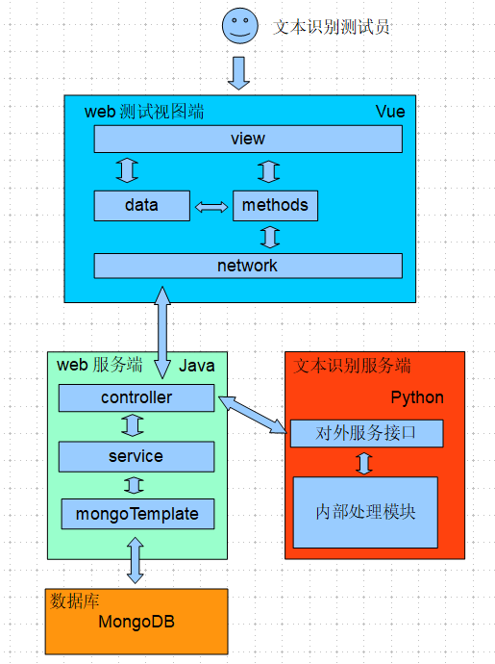

项目的核心部分在于算法模型的设计与训练，作为分离开发的项目，不同子项目之间的通信采用http协议，不同子项目通过进行远程过程调用的方式进行项目之间的协作，从而完成整个系统整个功能。

算法模型

算法模型的目标同时也是整个项目的根本目标，就是提供一个高准确率、高效、高性能的文本识别解决方案。

算法模型的设计核心是。。。。

待基哥前来编写

可视化系统

可视化系统的目标就是为训练好的算法模型提供一个测试平台，以人为核心，服务于算法模型，方便测试人员的测试，同时提供一个小型数据可视化平台，结合饼状图、柱状图、折线图、散点图、仪表图等数据表为测试人员提供一个科学的直观的准确的测试结果，方便测试人员对测试数据进行全方位、立体的分析统计，做出合理的评价结果。

可视化系统主要分为前后端两个部分，前端